Aufgabe 1

1 Essigsäure (Ethansäure) gehört zu den Chemikalien, die sowohl im Haushalt als auch in der Technik und im Labor eine große Bedeutung haben.
Während die im Speiseessig enthaltene Essigsäure durch Oxidation von Ethanol mit Luftsauerstoff in Gegenwart von Enzymen gewonnen wird, erfolgt die Herstellung von Essigsäure für die Verwendung im industriellen Bereich z.B. durch katalytische Hochdrucksynthese aus Methanol und Kohlenstoffmonooxid bei Temperaturen im Bereich von 130°C bis 250°C.

• Formulieren Sie für beide Verfahren jeweils eine Reaktionsgleichung und zeigen Sie, dass es sich dabei um Redox-Reaktionen handelt.
• Berechnen Sie die molare Standardbildungsenthalpie und –entropie für die Bildung von Essigsäure aus Methanol und Kohlenstoffmonooxid.
Begründen Sie das Vorzeichen der Entropieänderung.
• Die Bildung der Ethansäure aus Methanol und Kohlenstoffmonooxid erfolgt in einer Gleichgewichtsreaktion.
Formulieren Sie für dieses Gleichgewicht das Massenwirkungsgesetz und erläutern Sie die genannten Reaktionsbedingungen für die Essigsäuresynthese. 8 VP

2 In einem Experiment werden 10 mL reine Essigsäure nach und nach mit Wasser verdünnt, wobei die elektrische Leitfähigkeit der Lösung untersucht wird.
Das Ergebnis der Untersuchung ist im folgenden Schaubild dargestellt:

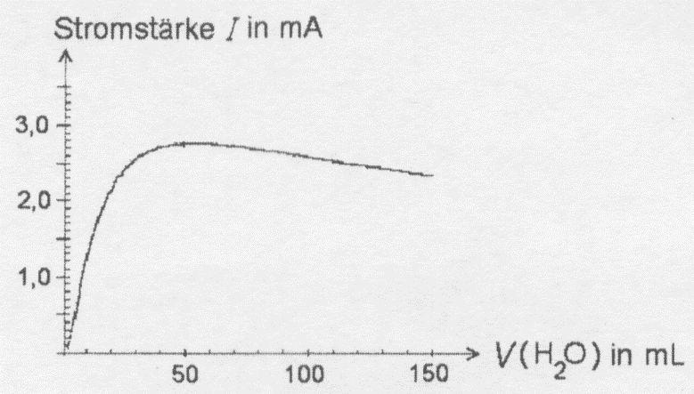

• Fertigen Sie für die Durchführung dieses Experiments eine vollständig beschriftete Skizze an.
• Erläutern Sie den Kurvenverlauf. 4 VP

3 Der Massenanteil an Essig in einem Speiseessig wird vom Hersteller mit w = 4,5% angegeben.
Um dies zu überprüfen werden 20 mL des Speiseessigs mit einigen Tropfen Phenolphthalein-Lösung versetzt und daraufhin mit Natronlauge der Konzentration c = 1 mol·L⁻¹ titriert. Der Farbumschlag des Indikators erfolgt nach Zugabe von 15,3 mL der Natronlauge.

• Berechnen Sie die Konzentration der Essigsäure in Speiseessig und vergleichen Sie diese mit der Angabe des Herstellers.
Hinweis: Die Dichte des Speiseessigs ist näherungsweise gleich der Dichte von Wasser.
• Berechnen Sie den pH-Wert des Speiseessigs und vergleichen Sie diesen mit dem pH-Wert einer gleichkonzentrierten Salzsäure.
Begründen Sie Ihre Angaben. 4 VP

4 Zur Herstellung einer Pufferlösung werden 100 mL eines Speiseessigs der Konzentration c(Essigsäure) = 0,75 mol·L⁻¹ mit 6,15 g Natriumacetat (Natriumethanoat) versetzt.

• Erläutern Sie unter Verwendung des Prinzips von Le Chatelier an diesem Beispiel die Wirkungsweise eines Puffergleichgewichts.
• Begründen Sie die gewählte Portion an Natriumacetat und berechnen Sie – ausgehend vom Massenwirkungsgesetz – die Konzentration der Oxonium-Ionen in der hergestellten Pufferlösung. 4 VP
_____
20 VP

Aufgabe 2

1 1953 gelang es dem amerikanischen Biochemiker James Watson zusammen mit den Briten Francis Crick und Rosalind Franklin, eines der großen Geheimnisse des Lebens zu enthüllen, die Struktur des Desoxyribonukleinsäure-Moleküls (DNA).
DNA ist ein Polymer, das aus vielen Nucleotiden aufgebaut ist.

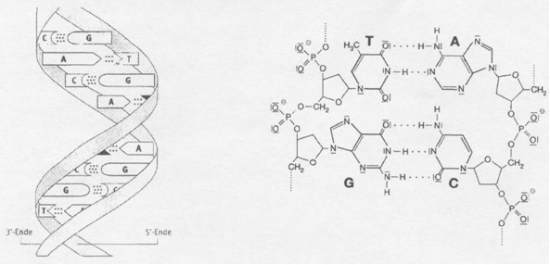

Abb. 1 DNA-Struktur nach Abb. 2 Strukturformelausschnitt der DNA
Watson-Crick (Schema)

• Nennen Sie Informationen, die aus der Abbildung 1 zu entnehmen sind.

• Abbildung 2 zeigt einen aus mehreren Nucleotiden aufgebauten Strukturformel-ausschnitt der DNA. Ein Nucleotid besteht aus einer ringförmigen Stickstoffbase und zwei weiteren Bausteinen.
Benennen Sie diese zwei Bausteine und deren Verknüpfung.
Beschreiben Sie ein Experiment zur Spaltung dieser Art von Verknüpfung.

• Die DNA-Analyse einer Probe ergab, dass Thymin 19% der enthaltenen Basen ausmacht.
Geben Sie die Anteile der anderen Basen an und begründen Sie kurz. 7 VP

2 Die DNA ist Informationsträger für die Proteinsynthese in der Zelle. Jede Aminosäure wird durch die Sequenz dreier Basen codiert. Die Aminosäuren werden an Ribosomen verknüpft; die endgültige, funktionelle Form des Proteins entsteht oftmals erst direkt am Einsatzort durch komplizierte Faltungen oder enzymatische Abspaltung kurzer Aminosäureketten.

2.1 Zeichnen Sie die Strukturformel eines Tripeptids, das aus den Aminosäuren Glycin (Aminoethansäure) und Alanin (2-Aminopropansäure) gebildet werden kann. 3 VP

2.2 Beschreiben Sie die Strukturen eines Proteins und erläutern Sie, wie diese Strukturen stabilisiert werden. 4 VP

2.3 Nennen Sie zwei Möglichkeiten der Denaturierung und erläutern Sie, welche Veränderungen in der Molekülstruktur dabei ablaufen. 3 VP

2.4 Durch Erhitzen in saurer Lösung lässt sich ein Protein bis zu den einzelnen Amino-säuren abbauen.
Beschreiben Sie ein Verfahren zur Identifizierung der einzelnen Aminosäuren. 3 VP
_____
20 VP

Aufgabe 3

1 Superabsorber (SAP) sind schwach vernetzte Polymere.
Im Folgenden ist ein möglicher Strukturformelausschnitt eines Superabsorbermoleküls dargestellt.

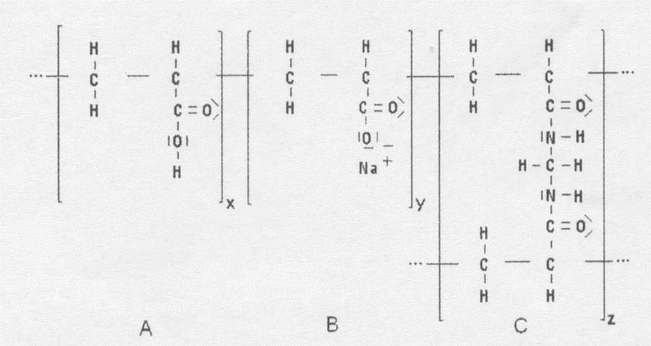

• Geben Sie jeweils die Strukturformel des dem Baustein A, B bzw. C zugrunde-liegenden Monomers an.
• Formulieren Sie mögliche Reaktionsgleichungen für die Bildung der Monomere von B und C aus dem Monomer von A. Geben Sie jeweils den Reaktionstyp an.
• Erläutern Sie, durch welche Reaktion diese Monomere zu einem SAP verknüpft werden können.
• Beschreiben Sie, wie sich der Vernetzungsgrad bei der Synthese steuern lässt.
7 VP

2 In einer Informationsbroschüre über Babywindeln wird die Funktionsweise von Superabsorbierenden Polymeren wie folgt beschrieben:
„SAP sind aufgrund ihres hydrophilen Gerüsts in der Lage, wässrige Lösungen aufzunehmen. Dabei quellen sie unter starker Volumenzunahme auf (s. Abb.). Die Wassermoleküle werden dabei so fest eingebunden, dass sich das gebildete Gel trocken anfühlt.“

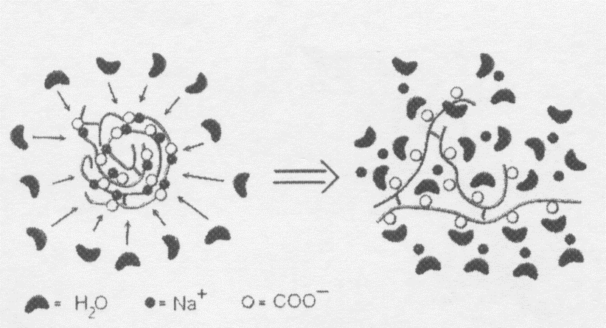

• Erläutern Sie, wie in dieses Gerüst Wasser eingelagert werden kann. Interpretieren Sie hierzu die Abbildung in der Broschüre.
• Beschreiben Sie, wie sich der Vernetzungsgrad eines Superabsorbers auf die Quell-fähigkeit dieses Kunststoffs auswirkt. 4 VP

3 Das Quellvermögen von SAP wird in Abhängigkeit vom pH-Wert wässriger Lösungen experimentell ermittelt. Die Ergebnisse sind in Abb. 1 dargestellt.

Abbildung 1: 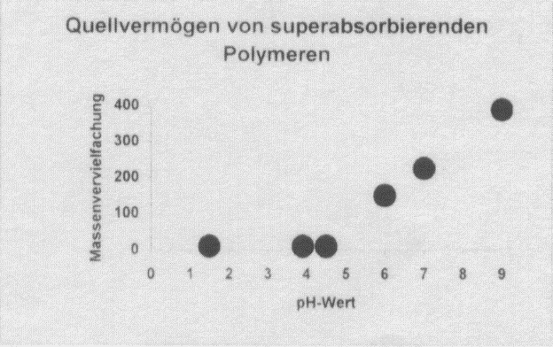

• Beschreiben Sie eine experimentelle Vorgehensweise, mit der die im Diagramm dargestellten Messwerte erfasst werden können.
• Interpretieren Sie das Diagramm. 4 VP

4 Mit Wasser gequollene SAP können auch als Elektrolyte verwendet werden. Elektrolysiert man entsprechend Abb. 2, lassen sich folgende Beobachtungen machen:

- Der Universalindikator verfärbt sich an der Anode rot und an der Kathode blau.
- An den Elektroden ist jeweils eine Gasentwicklung zu beobachten.

• Erläutern Sie die spezifische Verfärbung des Universalindikators und die Gasbildung an Kathode bzw. Anode. Verwenden Sie hierzu auch Reaktionsgleichungen.
• Beschreiben Sie, wie die sich bildenden Gase experimentell nachgewiesen werden können. 5 VP

Abbildung 2: 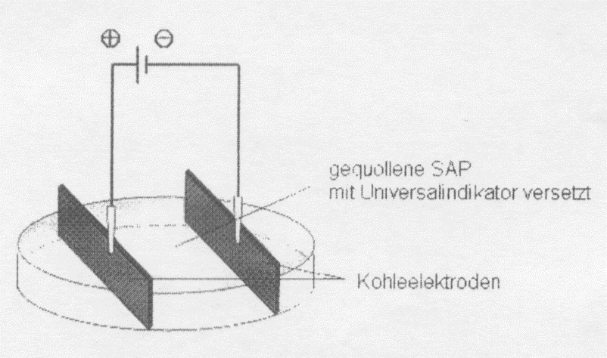
_____
20 VP

Aufgabe 4

Um den Kraftstoffverbrauch zu senken und die Umweltverträglichkeit moderner Kraftfahrzeuge zu verbessern, haben die Autohersteller verschiedene Antriebssysteme entwickelt. Der Trend geht heute zum Elektroantrieb, wobei es unterschiedliche Möglichkeiten gibt, die dazu erforderliche Energie bereitzustellen und zu speichern.

1 Ein solches modernes Antriebssystem wird im Hybridauto eingesetzt: ein her-kömmlicher Benzinmotor wird mit einem Elektromotor kombiniert. Je nach Fahrsituation kommen diese Motoren einzeln oder gekoppelt zum Einsatz.
Als Energiespeicher für den Elektromotor werden Nickel-Metallhydrid-Akkumulatoren (NiMH-Akku) verwendet, die bei Benzinbetrieb vom Generator des Fahrzeugs aufgeladen werden können.
Als Elektroden des NiMH-Akkus dienen eine so genannte „Nickelelektrode“ und eine „Metallhydrid-Elektrode“. Als Elektrolyt wird eine alkalische Lösung verwendet. Beim Ladevorgang entstehen aus Ni²⁺-Ionen an der Nickelelektrode Ni³⁺-Ionen. An der Metallhydrid-Elektrode wird bei pH = 14 aus Wasser u.a. Wasserstoff gebildet, der vom Elektrodenmaterial (Metall-Legierung) aufgenommen und gespeichert wird.

• Formulieren Sie die beim Ladevorgang des NiMH-Akkus ablaufenden Elektroden-reaktionen und vergleichen Sie diese mit den Vorgängen, die beim Entladen ablaufen.
Geben Sie die Polung des Akkus an.

• Berechnen Sie die Spannung eines NiMH-Akkus unter Standardbedingungen.
Dabei betrage das Potenzial E(Ni²⁺/Ni³⁺) = +0,49 V.

• Die Spannung eines handelsüblichen NiMH-Akkus beträgt 1,2 V. Erklären Sie, wie diese Spannung durch die Änderung der Konzentration der Ni²⁺-Ionen gegenüber der Konzentration der Ni³⁺-Ionen erreicht werden könnte. 6 VP

2 Fahrzeuge mit Hybridantrieb fahren mit deutlich vermindertem Benzinverbrauch. So kommt bei einem bestimmten PKW-Typ das Hybridmodell mit 4,8 Liter pro 100 km aus, während das ausschließlich mit dem Verbrennungsmotor angetriebene Modell 7,2 Liter pro 100 km benötigt.

• Berechnen Sie die Masse des Kohlenstoffdioxids, die man mit dem Hybridfahrzeug gegenüber dem reinen Benzinmodell bei einer Jahresfahrleistung von 15000 km jedes Jahr einspart. Gehen Sie zur Vereinfachung von einer vollständigen Verbrennung von Octan (Dichte ρ = 0,703 kg·L⁻¹) aus. 4 VP

3 Der direkte Elektroantrieb ohne Speicherung elektrischer Energie gelingt in Fahrzeugen durch die Kombination eines Elektromotors mit einer Brennstoffzelle. Als Brennstoff dient meist Wasserstoff, der allerdings beim Tanken und beim Mitführen in einem Tank Probleme mit sich bringt. Einen Ausweg bietet die Möglichkeit, den Wasserstoff erst im so genannten Reformer, der im Fahrzeug mitgeführt wird, zu erzeugen. In ihm wird der als Flüssigkeit getankte Treibstoff Methanol im gasförmigen Zustand mit Wasserdampf umgesetzt. Dabei entstehen der für den Betrieb der Brennstoffzelle notwendige Wasserstoff sowie Kohlenstoffdioxid.
• Formulieren Sie eine Reaktionsgleichung zur Erzeugung von Wasserstoff im Reformer.

• Erläutern Sie ein experimentelles Vorgehen zur Abtrennung des im Gasgemisch enthaltenen Kohlenstoffdioxids. Formulieren Sie dazu gegebenenfalls eine Reaktionsgleichung.

Der im Reformer erzeugte Wasserstoff wird in einer Brennstoffzelle mit Luftsauerstoff umgesetzt.

• Fertigen Sie eine beschriftete Skizze der Brennstoffzelle an.
Formulieren Sie die Gleichungen für die Elektrodenreaktionen.
Ordnen Sie die Begriffe Oxidation und Reduktion zu und geben Sie die Polung der Zelle an. 7 VP

4 Erläutern Sie vergleichend die Umweltverträglichkeit der in dieser Aufgabe angeführten Antriebssysteme für Kraftfahrzeuge:

- herkömmlicher Benzinmotor
- Hybridantrieb
- Brennstoffzelle mit vorgeschaltetem Reformer
- Brennstoffzelle mit mitgeführtem Wasserstoff 3 VP
_____
20 VP

